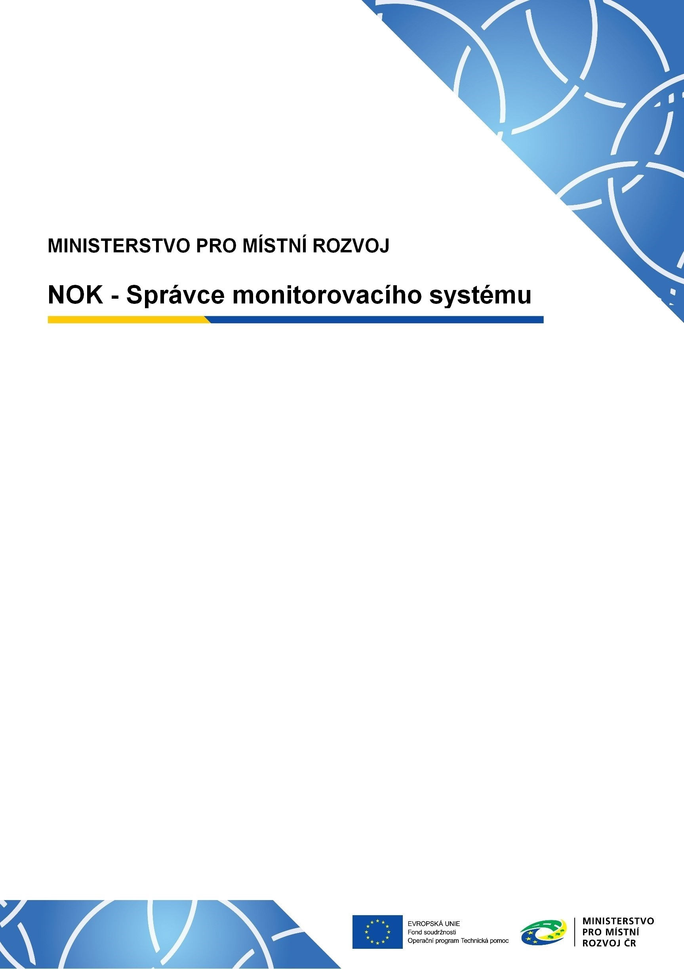

MINISTERSTVO PRO MÍSTNÍ ROZVOJ
Odbor regionální politiky

MS21+
Integrovaná strategie
Pokyny pro vyplnění žádosti o podporu integrované strategie ITI/CLLD

Verze: 1.0
Datum: Listopad 2021

Obsah
Obsah 2
1. Žádost o podporu integrované strategie 4
1.1 Nová žádost o podporu integrované strategie 4
1.2 Formuláře pro koncepční část žádosti o podporu integrované strategie 7
1.2.1 Základní údaje 7
1.2.2 Žadatel 8
1.2.3 Adresy subjektu 9
1.2.4 Osoby subjektu 10
1.2.5 Strategický rámec 11
1.2.6 Území strategie 13
1.2.7 Indikátory koncepční části 13
1.2.8 Dokumenty 14
1.2.9 Čestné prohlášení 15
1.2.10 Podpis dokumentu 15
1.3 Formuláře pro programové rámce žádosti o podporu integrované strategie 16
1.3.1 Založení programového rámce 16
1.3.2 Struktura programového rámce 17
1.3.3 Finanční plán dle opatření PR 17
1.3.4 Přehled čerpání PR 19
1.3.5 Indikátory na programovém rámci 20
1.3.6 Přílohy programového rámce 21
1.3.7 Podpis dokumentu 21
1.4 Postup administrace žádosti při vrácení k přepracování do IKSP21+ 22
2. Seznam obrázků 23

Přehled provedených změn
Verze dokumentu | Datum | Autor úpravy | Podnět, důvod, účel | Popis
v. 1.0 | Listopad 2021 | MMR-ORP | Vydání příručky

Žádost o podporu integrované strategie
Žádost o podporu integrované strategie (dále též „žádost o podporu ISg“) vyplňuje žadatel prostřednictvím aplikace IS KP21+, viz https://iskp21.mssf.cz/.

Registrace uživatele a základní principy práce v ISKP21+ jsou popsány v Uživatelské příručce „Vlastnosti a uživatelská obsluha portálu ISKP21+“.

Modul IS KP 21+ je nástrojem pro vypracování žádosti o podporu na vytvořeném formuláři odpovídajícím podmínkám příslušné výzvy v rámci daného integrovaného nástroje. Prostřednictvím aplikace probíhá elektronické podání žádosti o podporu ISg (podpis a podání žádosti probíhá výhradně prostřednictvím kvalifikovaného elektronického podpisu).

Integrovanými nástroji (dále „IN“) se rozumí soubor navzájem provázaných a územně zacílených intervencí z různých priorit jednoho či více programů fondů EU. Integrované nástroje slouží k realizaci integrovaných strategií územního nebo místního rozvoje (dále „ISg“) v souladu s principy územního zacílení intervencí (územní dimenze).

V rámci naplnění výše uvedeného principu územní dimenze v kontextu ČR budou v programovém období 2021+ prostřednictvím evropských fondů realizovány 2 typy IN:

• Integrované územní investice (Integrated Territorial Investments – "ITI");
• Komunitně vedený místní rozvoj (Community-Led Local Development – "CLLD").

  - Nová žádost o podporu integrované strategie
K žádosti o podporu integrované strategie se přistupuje ze záložky „NOSITEL IN“ (nikoli „Žadatel“). Stiskem tlačítka Nositel IN dojde k rozbalení nabídky formulářů. Žadatel vybere možnost Moje strategie.

Obrázek 1: Tlačítko Nositel IN

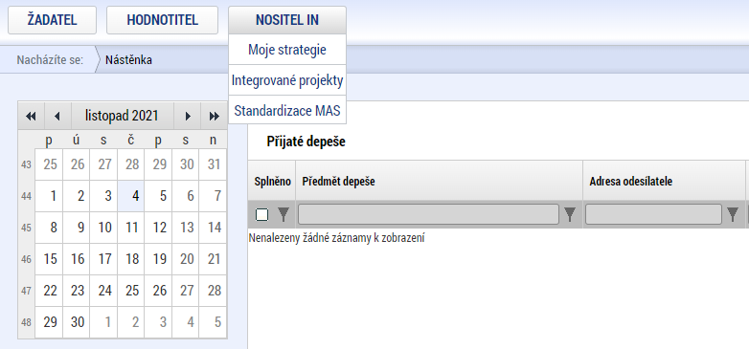

Na obrazovce Moje strategie (která je při založení první žádosti prázdná) žadatel stiskem tlačítka Nová žádost vstoupí na obrazovku, kde vybere výzvu, v rámci které chce podat žádost o podporu ISg.

Obrázek 2: Tlačítko Nová žádost
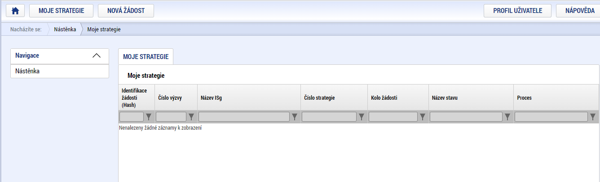
Obrázek 3: Seznam otevřených výzev
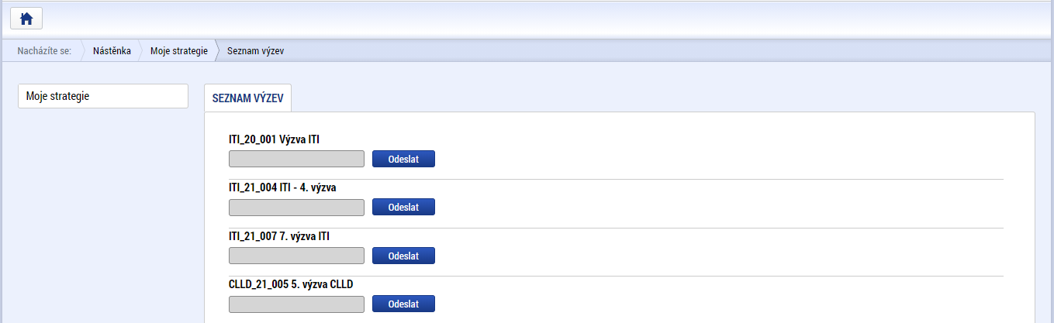

Výzva se v seznamu zobrazuje od okamžiku zpřístupnění žádosti o podporu. Výzva má vždy nastaveno heslo. Uživatel smí žádost založit až poté, co vyplní správné heslo, viz pozn.. Uživatel vyplní heslo a stiskne tlačítko odeslat.

Po výběru příslušné výzvy se žadateli zobrazí obrazovka formuláře žádosti o podporu ISg.

V rámci této obrazovky jsou uživateli zpřístupněny k editaci datové oblasti. Při vyplňování formulářů žádosti o podporu ISg je žadateli doporučeno postupovat při vkládání údajů jednotlivými záložkami odshora dolů. Před opuštěním obrazovky je údaje nutné vždy uložit.

Struktura ISg spočívá ve dvou samostatně administrovaných částech – koncepční části a programových rámcích.

Obrázek 4: Formulář žádosti o podporu ISg
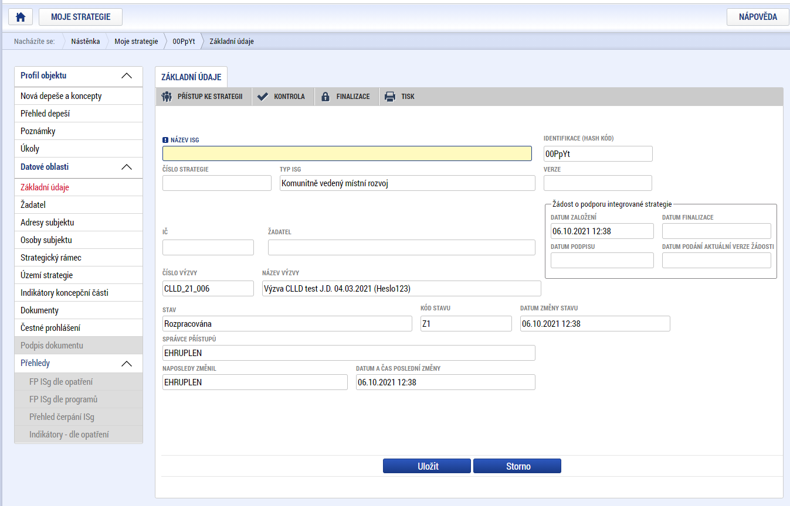

Při opakovaném přístupu k žádosti o podporu integrované strategie nalezne žadatel/nositel rozpracovanou/schválenou/vrácenou žádost o podporu ISg na obrazovce „moje strategie“, jako položku v seznamu žádostí, ke kterým má přístup.
Obrázek 5: Seznam žádostí o podporu ISg, ke kterým má uživatel přístup
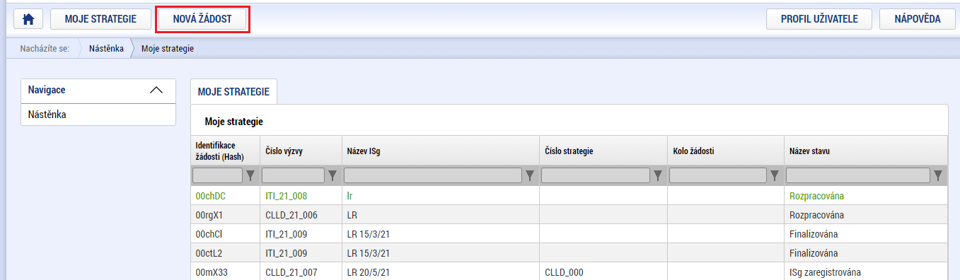
  - Formuláře pro koncepční část žádosti o podporu integrované strategie
Koncepční část slouží k identifikaci žadatele o podporu ISg a zaznamenání struktury strategie.
    - Základní údaje
V rámci této záložky se uživateli automaticky vyplní údaje, které jsou zásadní pro identifikaci strategie. Jedná se např. o automaticky vygenerovaný tzv. hash kód v poli Identifikace. Dále informace o uživateli, který naposledy provedl v žádosti/ resp. strategii změnu, datum a čas změny a další údaje o časovém průběhu administrace žádosti – datum prvního podání, případně datum podání aktuální verze. Po provedení validace se vyplní pole IČ a Žadatel.

Do záložky Základní údaje dále uživatel vyplní pole Název ISG. Stiskem tlačítka Uložit žadatel údaje uloží.
Uživatel, který žádost založil, má práva vlastníka žádosti o podporu ISg a práva pro editaci žádosti. Jako Správce přístupu může také nastavit sdílení přístupů dalším uživatelům (Editor, Signatář).
Přehled osob, které mají k žádosti/strategii přístup, včetně jejich funkce ve vztahu k žádosti, je k dispozici po stisknutí tlačítka „Přístup ke strategii“ na šedé liště.
Obrázek 6: Základní údaje
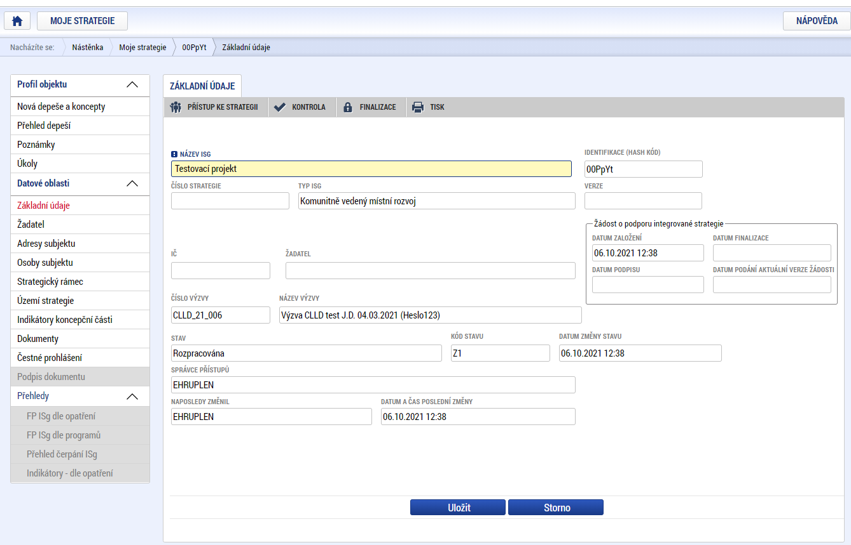

    - Žadatel
V rámci záložky Žadatel vyplní pole IČ a provede validaci žadatele. Ze základních registrů dojde k načtení údajů o žadateli na žádost o podporu integrované strategie. Stiskem tlačítka Uložit žadatel údaje uloží.

Obrázek 7: Žadatel
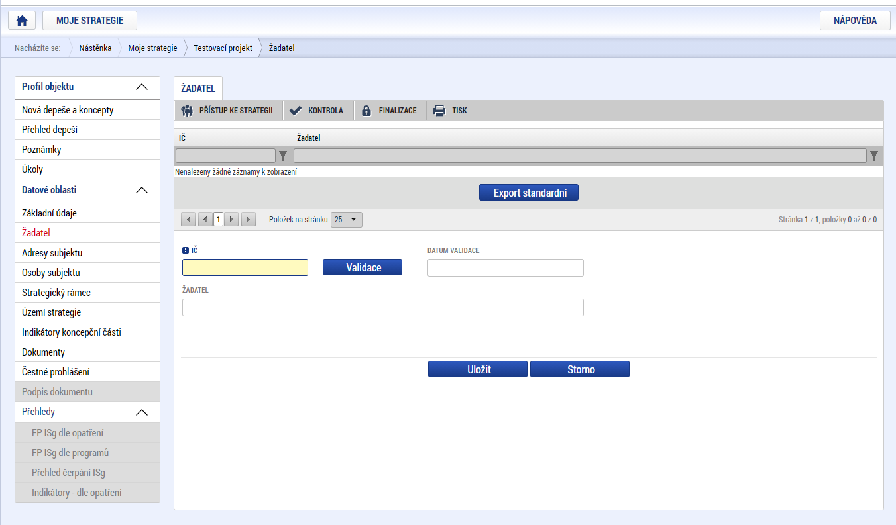

    - Adresy subjektu
Po validaci dat na záložce Žadatel se příslušné ověřené údaje o oficiální adrese žadatele zobrazí na obrazovce Adresy subjektu. Pokud žadatel vyplňuje také adresu doručovací, vybere příslušný údaj z číselníku v dolní části obrazovky (šipky pro posun typu adresy z levé části obrazovky do pravé). Stiskem tlačítka Uložit žadatel údaje uloží.

Obrázek 8: Adresy subjektu
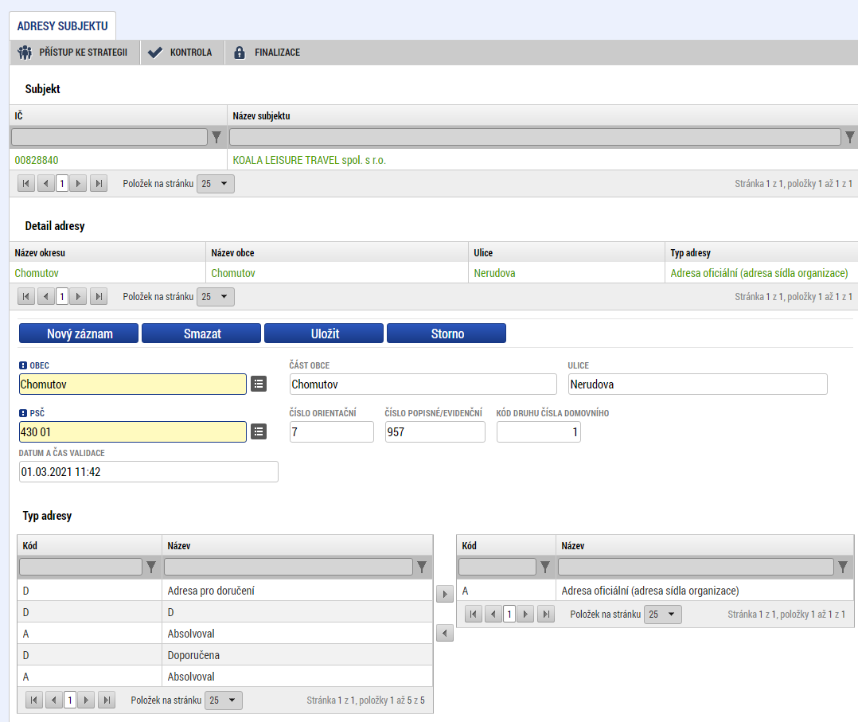

    - Osoby subjektu
Na záložce Osoby subjektu žadatel zvolí ze seznamu subjektů příslušný subjekt a k němu následně pomocí tlačítka „Nový záznam“ vytvoří záznamy pro osoby subjektu a doplní povinné datové položky vztahující se k osobě subjektu.

Zaškrtnutím checkboxu potvrdí, zda se jedná o kontaktní osobu nebo statutárního zástupce. Je možné zaškrtnout oba checkboxy. Je možné využít nepovinného pole „funkce“ pro upřesnění funkce příslušné osoby, příp. pro zadání dalších osob. Stiskem tlačítka Uložit žadatel údaje uloží.

Obrázek 9: Osoby subjektu
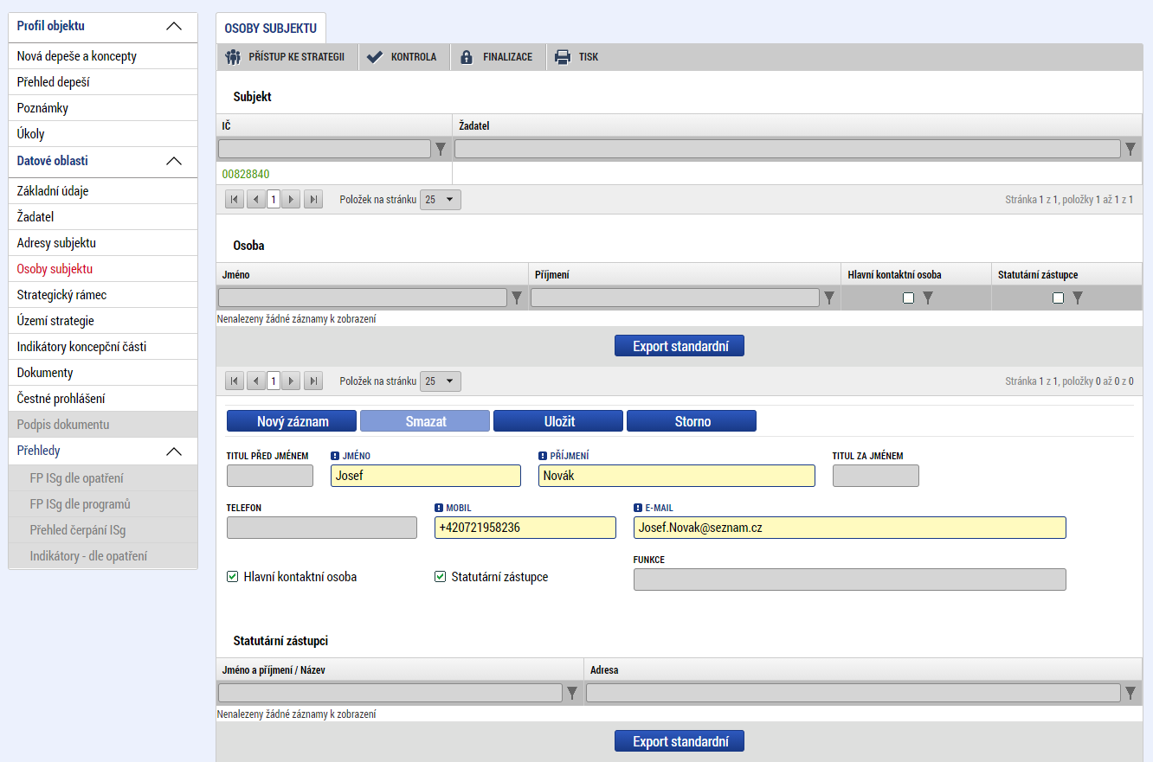

    - Strategický rámec
Na obrazovce Strategický rámec žadatel vyplní pole Popis Integrované strategie, Název strategického cíle strategického rámce, Popis strategického cíle strategického rámce. Stiskem tlačítka Uložit žadatel údaje uloží.

Po uložení těchto údajů se zpřístupní pole Název specifického cíle strategického rámce a Popis specifického cíle strategického rámce.

Po uložení Specifického cíle strategického rámce dojde k zpřístupnění pole Opatření strategického rámce.

Strukturu je vždy třeba vyplnit až po nejnižší úroveň, jinak se záznamy neprojeví v souhrnné obrazovce.

Obrázek 10: Strategický rámec
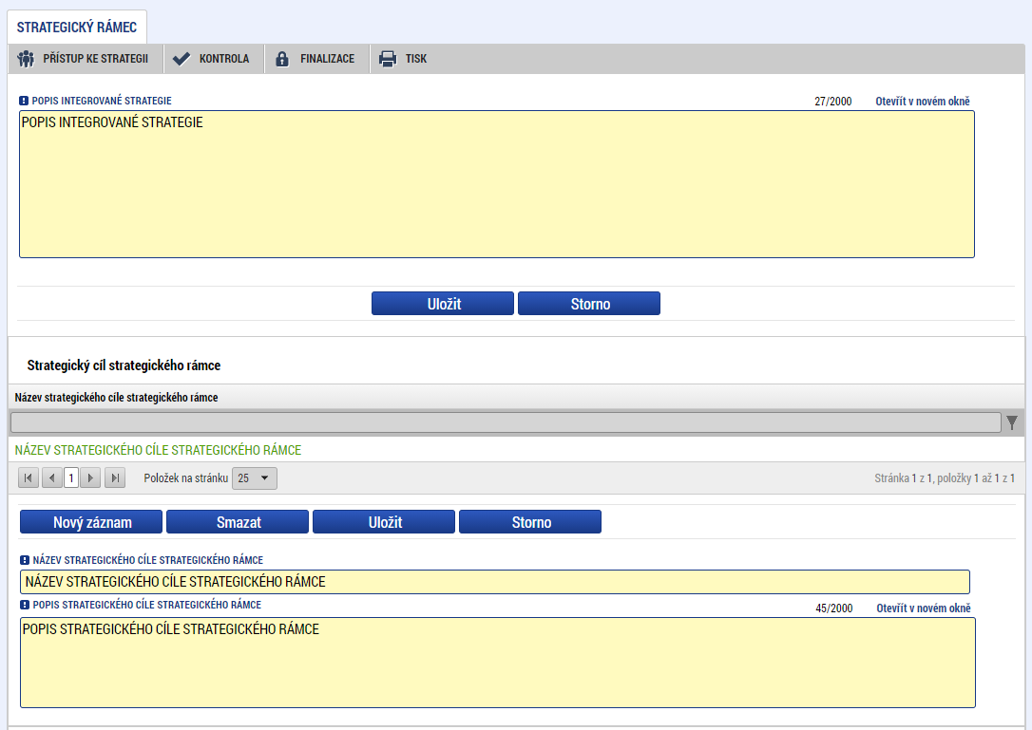
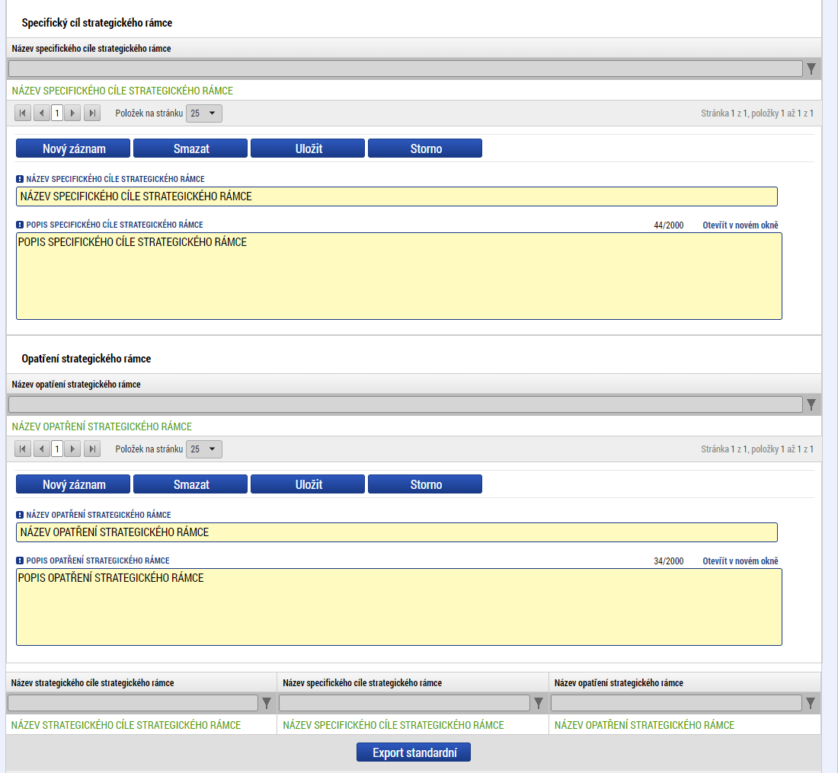

    - Území strategie
Na základě validace žadatele dojde k vygenerování údajů na obrazovku Území strategie .

Obrázek 11: Území strategie
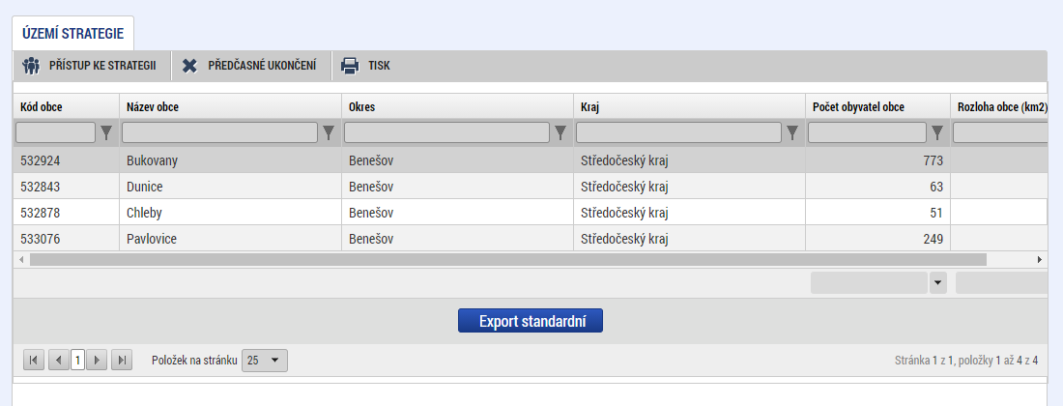
    - Indikátory koncepční části
Na obrazovku Indikátory koncepční části dojde k vygenerování indikátorů dle nastavení na výzvě. Tyto indikátory monitorují realizaci strategie a aktivitu nositele. Žadatel nemá možnost vygenerované záznamy na žádosti editovat ani přidávat záznamy nové.

Obrázek 12: Indikátory koncepční části
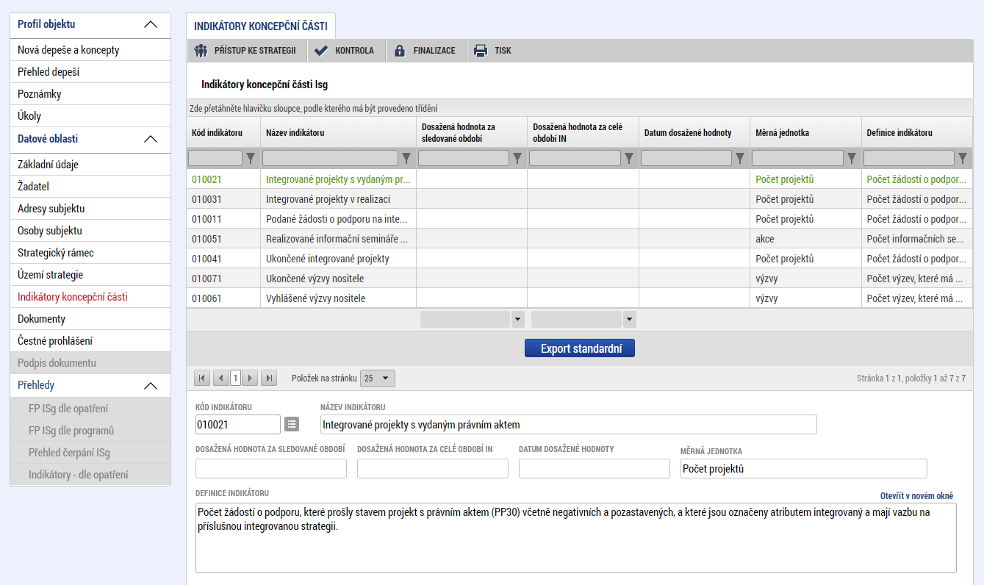

    - Dokumenty
Na obrazovce Dokumenty dojde k vygenerování povinných příloh. Uživatel vyplní pole „Název dokumentu“ a vloží nový soubor pomocí tlačítka „Připojit“. Po vyplnění všech potřebných polí uživatel klikne na tlačítko „Uložit“, které se nachází pod seznamem.

Takto uživatel bude postupovat i u dalších dokumentů. V případě, že uživatel potřebuje přiložit další dokument, klikne na tlačítko „Nový záznam“ a v novém prázdném detailu vyplní povinné pole Název přílohy spolu s ostatními potřebnými poli a poté klikne na tlačítko „Uložit“.

Obrázek 13: Dokumenty
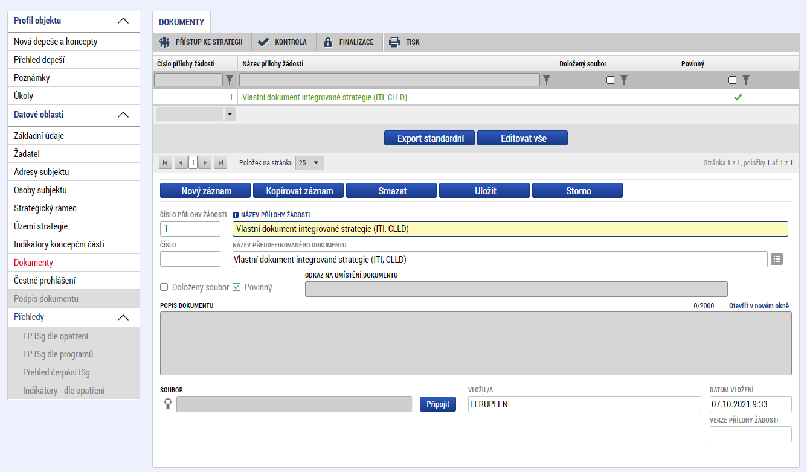

    - Čestné prohlášení
Na záložce Čestná prohlášení vybírá žadatel příslušné čestné prohlášení z předem definovaného seznamu, jehož obsah je určen na výzvě ISg. Text čestného prohlášení je zobrazen automaticky.

Zaškrtnutím checkboxu „Souhlasím s čestným prohlášením“ potvrdí uživatel svůj souhlas s jeho zněním. Čestné prohlášení se považuje za podepsané připojením elektronického certifikátu k žádosti o podporu ISg (viz následující kapitola).

Obrázek 14: Čestné prohlášení
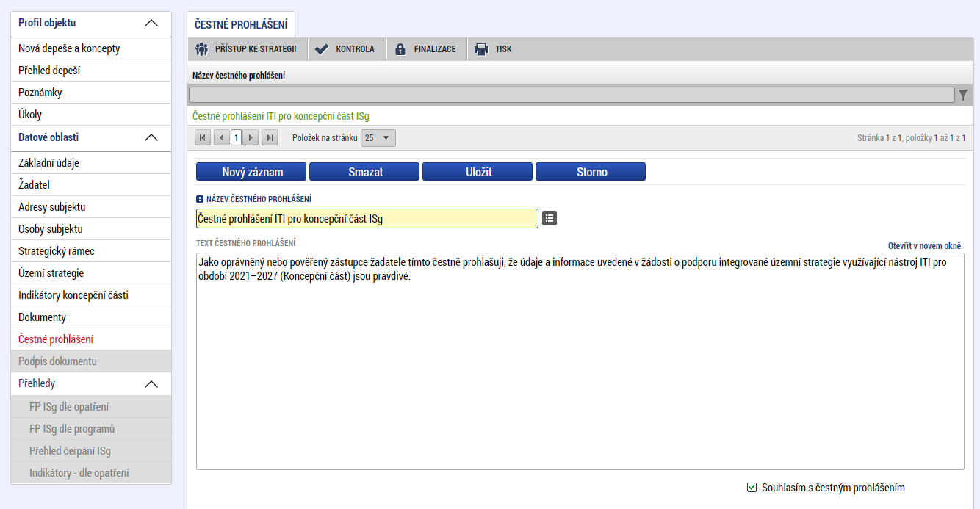

    - Podpis dokumentu
Po vyplnění všech relevantních údajů a jejich kontrole (stiskem tlačítka „Kontrola“ na šedé liště) provede žadatel finalizaci žádosti o podporu ISg (stiskem tlačítka „Finalizace“ na šedé liště). V případě, že kontrola odhalí chyby ve vyplněných údajích, žadatel chyby opraví a provede kontrolu/finalizaci žádosti znovu.

Po úspěšné finalizaci žádosti o podporu ISg dochází v levém menu formuláře žádosti o podporu ISg k aktivaci záložky Podpis dokumentu (záložka není aktivní do té doby, než proběhnou korektně všechny kontroly a uživatel potvrdí finalizaci žádosti).

Po finalizaci žádosti je třeba, aby signatář podepsal tiskovou verzi žádosti o podporu ISg. Podepsání je prováděno pomocí elektronického podpisu. Po podpisu je žádost automaticky podána.

Popis práce s elektronickými certifikáty v rámci MS2021+ je k dispozici v portálu IS KP2021+ v oddíle FAQ (často kladné dotazy).

  - Formuláře pro programové rámce žádosti o podporu integrované strategie
Programový rámec představuje soubor obrazovek, které slouží k bližší identifikaci programového rámce ISg. Na jednu žádost může být navázáno více programových rámců, jež společně tvoří akční plán strategie ISg.

Pro vytvoření programových rámců musí být výzva, pod kterou je příslušná žádost o podporu ISg založena, ve stavu „Modifikovaná pro programové rámce“.

    - Založení programového rámce
Stiskem tlačítka Nový programový rámec dojde k zobrazení nabídky programů, které jsou zadány na výzvě. Výběrem programu dojde k otevření nového záznamu programového rámce pro příslušný program a vygenerování HASH a nastavení stavu programového rámce na „Rozpracován“. Je možné rozpracovat zároveň více programových rámců různých programů.
Obrázek 15: Tlačítko Nový programový rámec
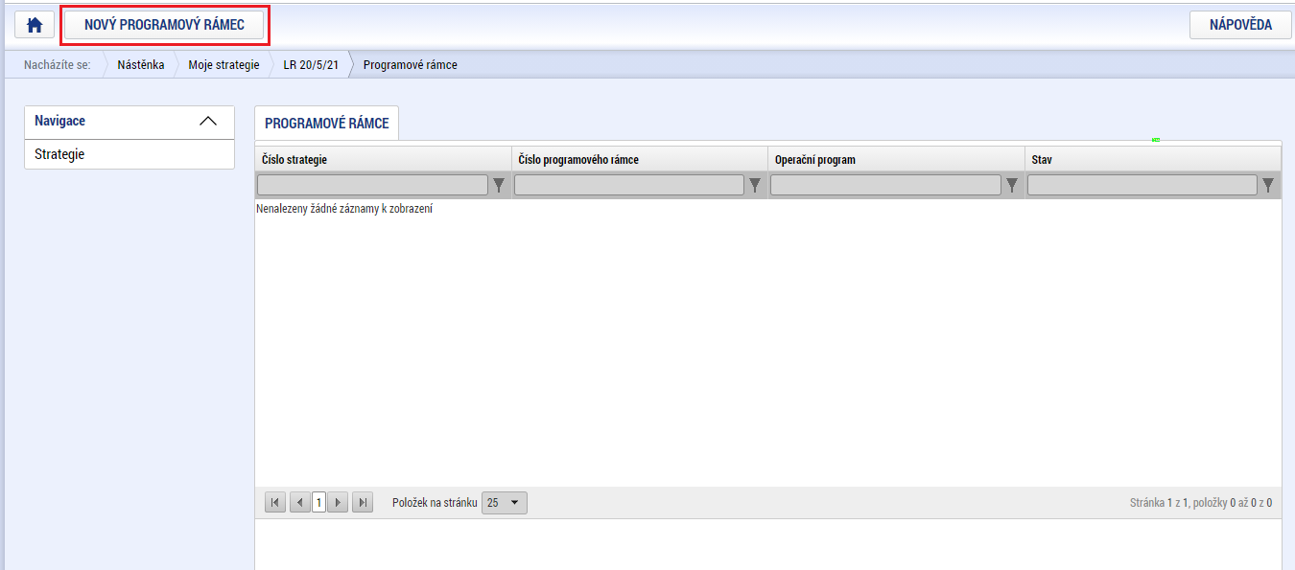

Obrázek 16: Základní údaje
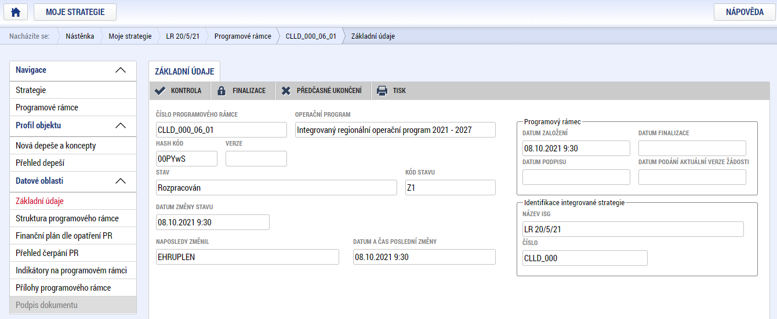

    - Struktura programového rámce
Na obrazovce Struktura programového rámce uživatel vyplní výběrem z číselníku pole Název opatření programového rámce a Popis opatření programového rámce. Volbu uloží pomocí tlačítka Uložit. Po uložení se zpřístupní tlačítko pro výběr vazby/příp. více vazeb opatření programového rámce na opatření strategického rámce.

Obrázek 17: Struktura programového rámce
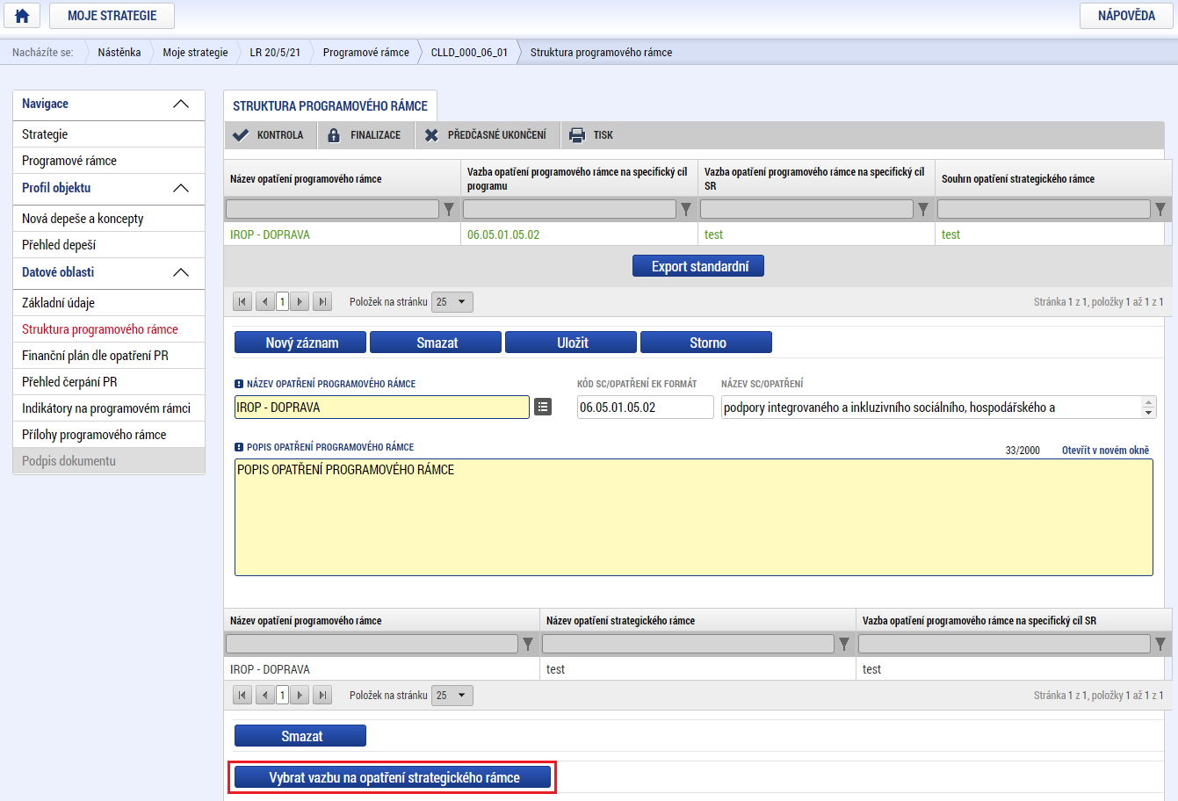

    - Finanční plán dle opatření PR
Na obrazovku Finanční plán dle opatření PR jsou vygenerovány záznamy finančního plánu podle opatření za jednotlivé roky (2021 – 2029) a řádek celkem. Žadatel má možnost pro jednotlivé roky po kliknutí na tlačítko „Editovat vše“ vyplnit částky pro Podpora – příspěvek EU, Podpora – státní rozpočet a Vlastní zdroje příjemce.

Obrázek 18: Finanční plán dle opatření PR
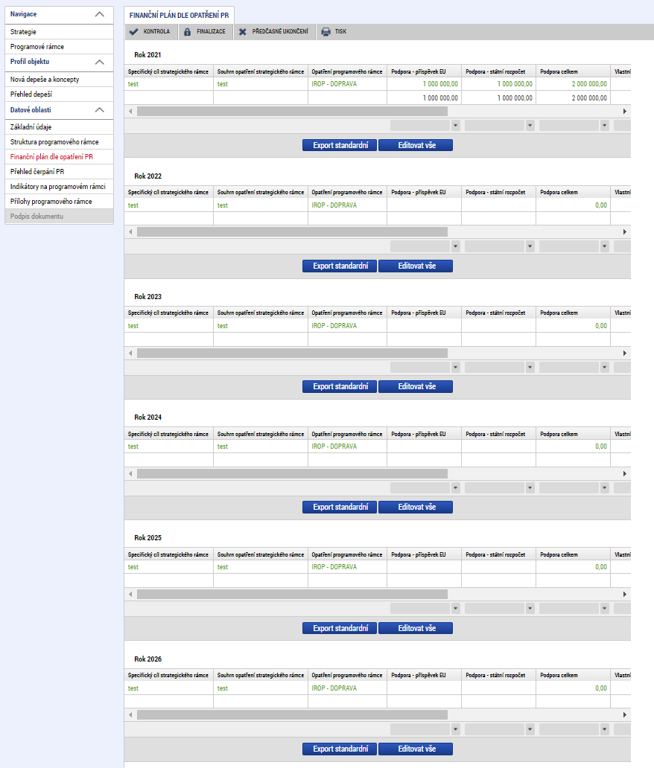

    - Přehled čerpání PR
Na obrazovce Přehled čerpání PR se zobrazí souhrnné údaje z finančního plánu. V období realizace strategie se na této obrazovce budou zobrazovat automaticky agregované údaje o čerpání finančních prostředků prostřednictvím integrovaných projektů navázaných na příslušnou integrovanou strategii.

Obrázek 19: Přehled čerpání PR
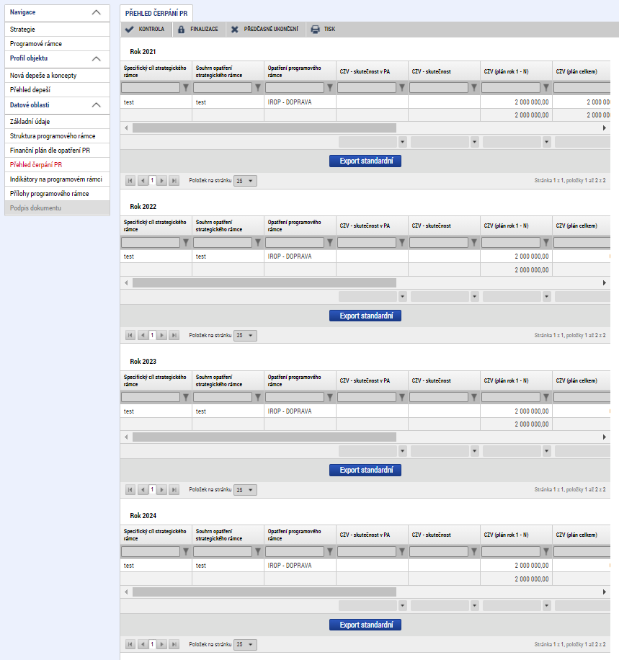

    - Indikátory na programovém rámci
Na obrazovce Indikátory na programovém rámci má uživatel možnost založit záznam indikátoru. Uživatel provede výběr z číselníku, který je zobrazen v položce „Kód indikátoru“, Po tomto výběru dojde automaticky k doplnění jeho názvu, definice a měrné jednotky do příslušných datových polí. Uživatel má dále možnost vyplnit hodnoty u polí Výchozí hodnota, Datum výchozí hodnoty, Milník, Cílová hodnota, Datum cílové hodnoty a rovněž pole Odůvodnění, jakým způsobem byly hodnoty stanoveny. Tlačítkem Uložit žadatel údaje uloží.

Obrázek 20: Indikátory na programovém rámci
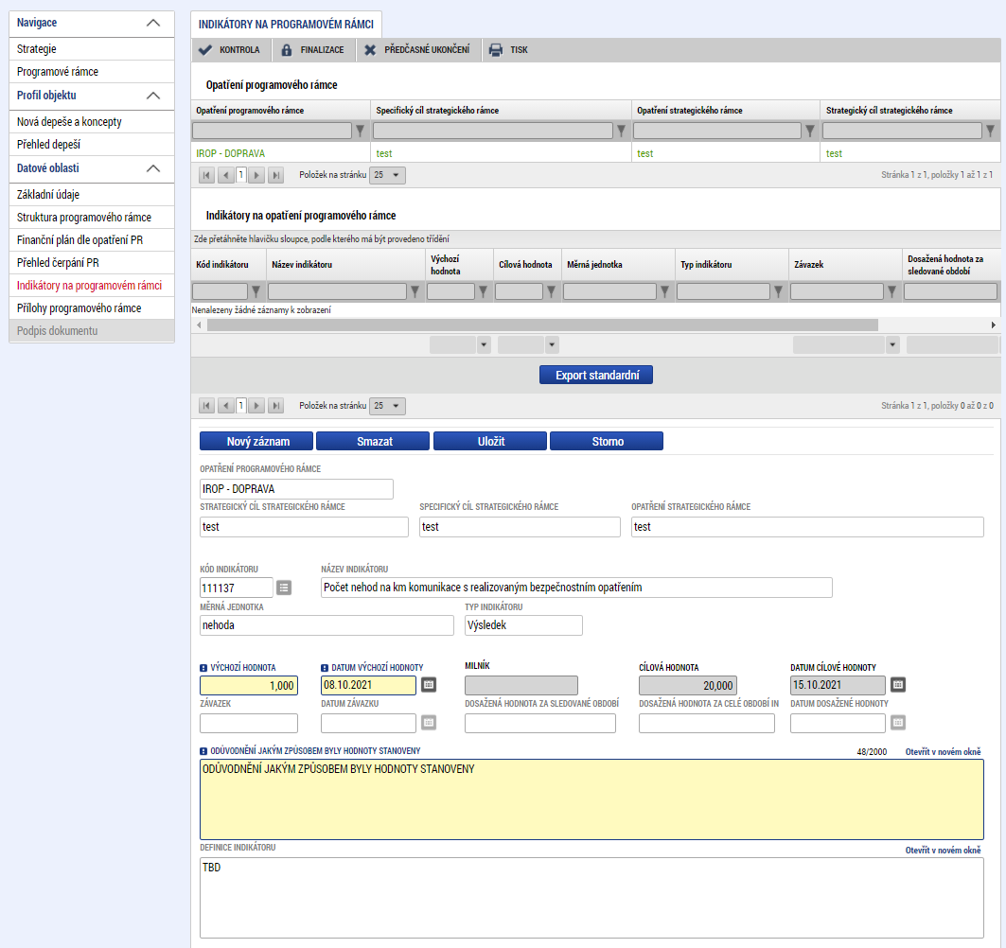

    - Přílohy programového rámce
Na obrazovce Přílohy programového rámce má žadatel možnost založit nový záznam, viz 1.2.8.

Obrázek 21: Přílohy programového rámce
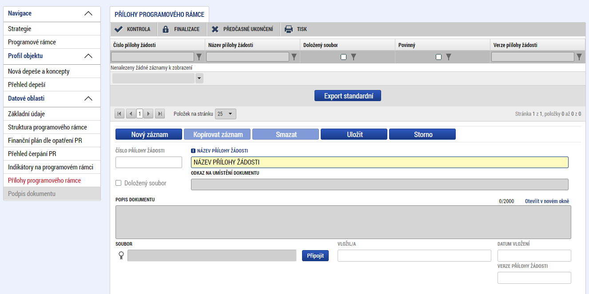

    - Podpis dokumentu
Po vyplnění všech relevantních údajů a jejich kontrole (stiskem tlačítka „Kontrola“ na šedé liště) provede žadatel finalizaci programového rámce (stiskem tlačítka „Finalizace“ na šedé liště). V případě, že kontrola odhalí chyby ve vyplněných údajích, žadatel chyby opraví a provede kontrolu/finalizaci žádosti znovu.

Po úspěšné finalizaci programového rámce dochází v levém menu formuláře k aktivaci záložky Podpis dokumentu (záložka není aktivní do té doby, než proběhnou korektně všechny kontroly a uživatel potvrdí finalizaci).

Po finalizaci programového rámce je třeba, aby signatář podepsal tiskovou verzi programového rámce. Podepsání je prováděno pomocí elektronického podpisu. Po podpisu je žádost automaticky podána.

Popis práce s elektronickými certifikáty v rámci MS2021+ je k dispozici v portálu ISKP2021+ v oddíle FAQ (často kladné dotazy).

  - Postup administrace žádosti při vrácení k přepracování do IKSP21+

Žadateli se v ISKP21+ žádost zobrazí ve stavu „ISg vrácena k přepracování“. Její detail si otevře.

Obrázek 22: ISKP21+ - seznam strategií žadatele
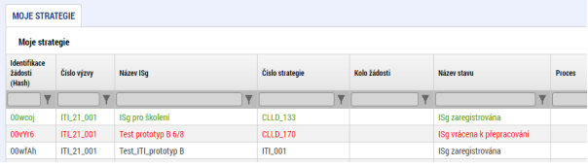
Stiskem tlačítka Zpřístupnit k editaci na detailu strategie v horní liště je žadateli umožněno znovu upravovat žádost.

Žadatel je informován depeší o zpřístupnění žádosti k editaci. V detailu depeše jsou uvedeny obrazovky, které byly odemčeny k editaci.

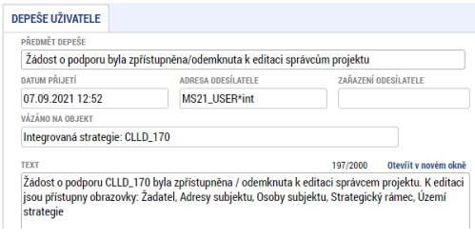

Pokud byly k doplnění vráceny jen některé obrazovky, může žadatel editovat pouze tyto vybrané obrazovky.

Po doplnění žadatel znovu žádost finalizuje a podepíše. Automaticky proběhne změna stavu na ISg zaregistrována.

Seznam obrázků

Obrázek 1: Tlačítko Nositel IN 4
Obrázek 2: Tlačítko Nová žádost 5
Obrázek 3: Seznam otevřených výzev 5
Obrázek 4: Formulář žádosti o podporu ISg 6
Obrázek 5: Seznam žádostí o podporu ISg, ke kterým má uživatel přístup 6
Obrázek 6: Základní údaje 7
Obrázek 7: Žadatel 8
Obrázek 8: Adresy subjektu 9
Obrázek 9: Osoby subjektu 10
Obrázek 10: Strategický rámec 11
Obrázek 11: Území strategie 13
Obrázek 12: Indikátory koncepční části 13
Obrázek 13: Dokumenty 14
Obrázek 14: Čestné prohlášení 15
Obrázek 15: Tlačítko Nový programový rámec 16
Obrázek 16: Základní údaje 16
Obrázek 17: Struktura programového rámce 17
Obrázek 18: Finanční plán dle opatření PR 18
Obrázek 19: Přehled čerpání PR 19
Obrázek 20: Indikátory na programovém rámci 20
Obrázek 21: Přílohy programového rámce 21
Obrázek 22: ISKP21+ - seznam strategií žadatele 22

Heslo pro výzvy ITI_21_001 a CLLD_21_001 je „rozvoj“.
V případě CLLD je povinnou přílohou schválená koncepční část strategie CLLD opatřená elektronickým podpisem pracovníka MMR-ORP.

